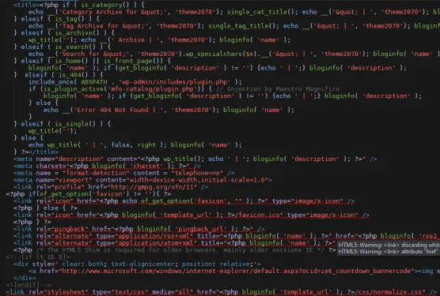

**Миронов В.А.  
ИПО-33.22**

**ОТЧЁТ ПО  
ЛАБОРАТОРНОЙ РАБОТЕ №7**

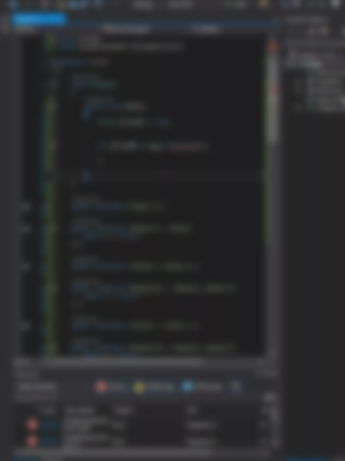

Цель работы: Изучение возможностей, реализующих асинхронное программирование и получение навыков по работе в программе с потоками.

1. Создаём три кнопки

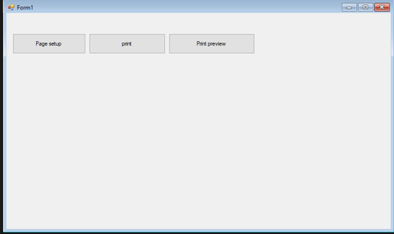

1. В свойствах ставим TRUE:  
   1) AllowPrintToFile  
   2) AllowSomePage  
   3) ShowNetwork

На все остальные ставим FALSE

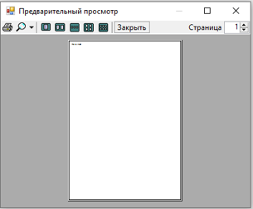

1. Привязываем к кнопкам параметры, печать и превью печати

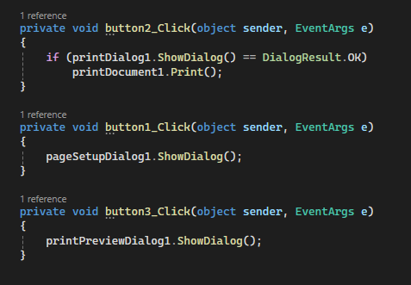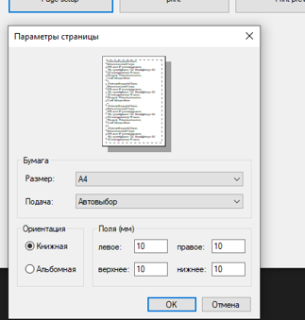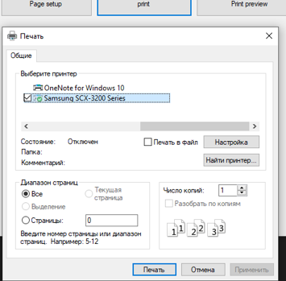



4. Разрешаем юзеру открыть и печатать текстовые файлы







